**课后作业**

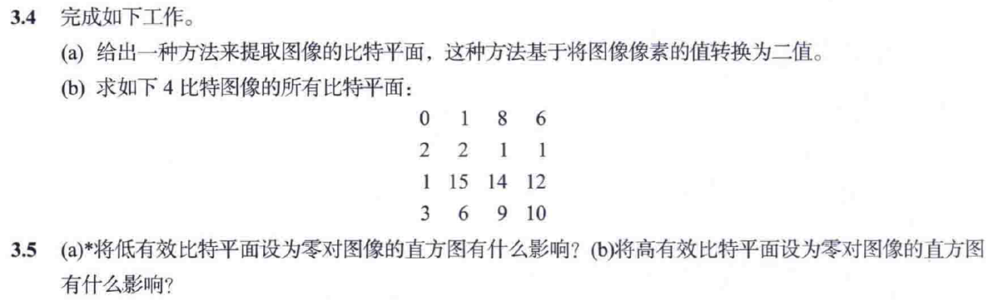

|  |  |  |  |  |
| --- | --- | --- | --- | --- |
| **1** | **3** | **9** | **9** | **8** |
| **2** | **1** | **3** | **7** | **3** |
| **3** | **6** | **0** | **6** | **4** |
| **6** | **8** | **2** | **0** | **5** |
| **2** | **9** | **2** | **6** | **0** |

**3.X 对右图进行直方图均衡化处理**

**实验内容2024.10.11**

1. 通过幂律变换（至少设置3组不同的γ值）分别增强下面两幅图像，并观察对比结果。

 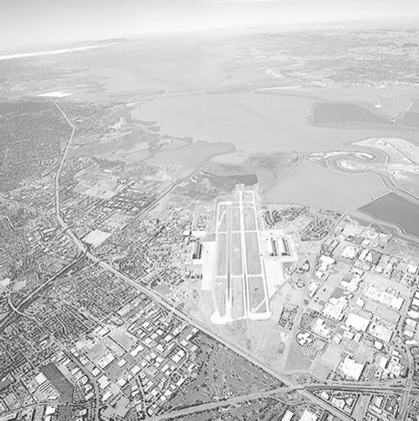

2. 通过直方图均衡化增强不同质量的花粉电子显微镜图像，并观察对比结果。

 

 

**注：**实验算法代码体现自己的工作量，实在不行可调用现有的函数，不过要有自己对相关方法的思考，也不要有抄袭（会有AI手段检查）。代码可用相关注释体现自己的思考，也可书写相关文档进行代码、方法的展示（任何觉得合适的形式均可）。